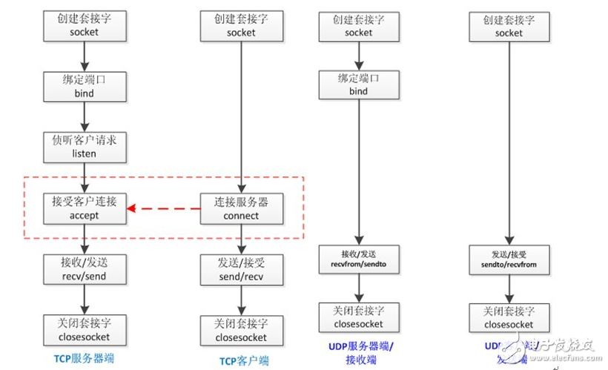
TCP与UDP基本区别
1.基于连接与无连接
2.TCP要求系统资源较多，UDP较少；
3.UDP程序结构较简单
4.流模式（TCP）与数据报模式(UDP);
5.TCP保证数据正确性，UDP可能丢包
6.TCP保证数据顺序，UDP不保证
UDP应用场景：
1.面向数据报方式
2.网络数据大多为短消息
3.拥有大量Client
4.对数据安全性无特殊要求
5.网络负担非常重，但对响应速度要求高
具体编程时的区别
1.socket()的参数不同
2.UDP Server不需要调用listen和accept
3.UDP收发数据用sendto/recvfrom函数
4.TCP：地址信息在connect/accept时确定
5.UDP：在sendto/recvfrom函数中每次均 需指定地址信息
6.UDP：shutdown函数无效
编程区别
通常我们在说到网络编程时默认是指TCP编程，即用前面提到的socket函数创建一个socket用于TCP通讯，函数参数我们通常填为SOCK_STREAM。即socket(PF_INET, SOCK_STREAM, 0)，这表示建立一个socket用于流式网络通讯。
SOCK_STREAM这种的特点是面向连接的，即每次收发数据之前必须通过connect建立连接，也是双向的，即任何一方都可以收发数据，协议本身提供了一些保障机制保证它是可靠的、有序的，即每个包按照发送的顺序到达接收方。
而SOCK_DGRAM这种是User Datagram Protocol协议的网络通讯，它是无连接的，不可靠的，因为通讯双方发送数据后不知道对方是否已经收到数据，是否正常收到数据。任何一方建立一个socket以后就可以用sendto发送数据，也可以用recvfrom接收数据。根本不关心对方是否存在，是否发送了数据。它的特点是通讯速度比较快。大家都知道TCP是要经过三次握手的，而UDP没有。
基于上述不同，UDP和TCP编程步骤也有些不同，如下：
TCP:
TCP编程的服务器端一般步骤是：
1、创建一个socket，用函数socket()；
2、设置socket属性，用函数setsockopt(); * 可选
3、绑定IP地址、端口等信息到socket上，用函数bind();
4、开启监听，用函数listen()；
5、接收客户端上来的连接，用函数accept()；
6、收发数据，用函数send()和recv()，或者read()和write();
7、关闭网络连接；
8、关闭监听；
TCP编程的客户端一般步骤是：
1、创建一个socket，用函数socket()；
2、设置socket属性，用函数setsockopt();* 可选
3、绑定IP地址、端口等信息到socket上，用函数bind();* 可选
4、设置要连接的对方的IP地址和端口等属性；
5、连接服务器，用函数connect()；
6、收发数据，用函数send()和recv()，或者read()和write();
7、关闭网络连接；
UDP:
与之对应的UDP编程步骤要简单许多，分别如下：
UDP编程的服务器端一般步骤是：
1、创建一个socket，用函数socket()；
2、设置socket属性，用函数setsockopt();* 可选
3、绑定IP地址、端口等信息到socket上，用函数bind();
4、循环接收数据，用函数recvfrom();
5、关闭网络连接；
UDP编程的客户端一般步骤是：
1、创建一个socket，用函数socket()；
2、设置socket属性，用函数setsockopt();* 可选
3、绑定IP地址、端口等信息到socket上，用函数bind();* 可选
4、设置对方的IP地址和端口等属性;
5、发送数据，用函数sendto();
6、关闭网络连接；
TCP和UDP是OSI模型中的运输层中的协议。TCP提供可靠的通信传输，而UDP则常被用于让广播和细节控制交给应用的通信传输。
UDP补充：
UDP不提供复杂的控制机制，利用IP提供面向无连接的通信服务。并且它是将应用程序发来的数据在收到的那一刻，立刻按照原样发送到网络上的一种机制。即使是出现网络拥堵的情况下，UDP也无法进行流量控制等避免网络拥塞的行为。此外，传输途中如果出现了丢包，UDO也不负责重发。甚至当出现包的到达顺序乱掉时也没有纠正的功能。如果需要这些细节控制，那么不得不交给由采用UDO的应用程序去处理。换句话说，UDP将部分控制转移到应用程序去处理，自己却只提供作为传输层协议的最基本功能。UDP有点类似于用户说什么听什么的机制，但是需要用户充分考虑好上层协议类型并制作相应的应用程序。
TCP补充：
TCP充分实现了数据传输时各种控制功能，可以进行丢包的重发控制，还可以对次序乱掉的分包进行顺序控制。而这些在UDP中都没有。此外，TCP作为一种面向有连接的协议，只有在确认通信对端存在时才会发送数据，从而可以控制通信流量的浪费。TCP通过检验和、序列号、确认应答、重发控制、连接管理以及窗口控制等机制实现可靠性传输。
TCP与UDP区别总结：
1、TCP面向连接（如打电话要先拨号建立连接）;UDP是无连接的，即发送数据之前不需要建立连接
2、TCP提供可靠的服务。也就是说，通过TCP连接传送的数据，无差错，不丢失，不重复，且按序到达;UDP尽最大努力交付，即不保 证可靠交付
3、TCP面向字节流，实际上是TCP把数据看成一连串无结构的字节流;UDP是面向报文的
UDP没有拥塞控制，因此网络出现拥塞不会使源主机的发送速率降低（对实时应用很有用，如IP电话，实时视频会议等）
4、每一条TCP连接只能是点到点的;UDP支持一对一，一对多，多对一和多对多的交互通信
5、TCP首部开销20字节;UDP的首部开销小，只有8个字节
6、TCP的逻辑通信信道是全双工的可靠信道，UDP则是不可靠信道

转于：https://blog.csdn.net/li_ning_/article/details/52117463

TCP 与 UDP 的应用场景
从特点上我们已经知道，TCP 是可靠的但传输速度慢 ，UDP 是不可靠的但传输速度快。因此在选用具体协议通信时，应该根据通信数据的要求而决定。
若通信数据完整性需让位与通信实时性，则应该选用 TCP 协议（如文件传输、重要状态的更新等）；反之，则使用 UDP 协议（如视频传输、实时通信等）。

什么时候应该使用TCP：
当对网络通讯质量有要求的时候，比如：整个数据要准确无误的传递给对方，这往往用于一些要求可靠的应用，比如HTTP、HTTPS、FTP等传输文件的协议，POP、SMTP等邮件传输的协议。
在日常生活中，常见使用TCP协议的应用如下：
浏览器，用的HTTP
FlashFXP，用的FTP
Outlook，用的POP、SMTP
Putty，用的Telnet、SSH
QQ文件传输

什么时候应该使用UDP：
当对网络通讯质量要求不高的时候，要求网络通讯速度能尽量的快，这时就可以使用UDP。
比如，日常生活中，常见使用UDP协议的应用如下：
QQ语音
QQ视频
TFTP

